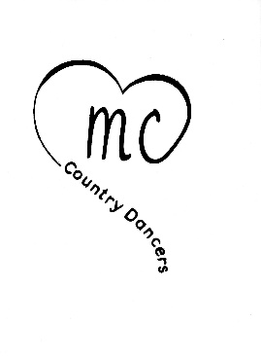
Hey Caballero
Ivonne Verhagen & Roy Verdonk - Mars 2026
Danse de ligne Débutants - 32 comptes 4 murs
Musique: Hey Senorita - Kin Faux
Intro: 16 comptes

1-8 Cross Rock, Recover, Side Shuffle, Cross Rock, Recover, Shuffle ¼ Turn L
1-2 | Rock croisé du PD devant le PG, Retour sur le PG
3&4 | Chasser vers la droite PD, PG, PD
5-6 | Rock Croisé du PG devant le PD, Retour sur le PD
7&8 | Shuffle ¼ tour à gauche PG, PD, PG 9h00
Tag/Restart à ce point-ci de la danse

9-16 Walk, Walk, Shuffle Fwd, Rock Fwd, Recover, Shuffle ¼ Turn
1-2 | PD devant, PG devant
3&4 | Shuffle avant PD, PG, PD
5-6 | Rock avant du PG, Retour sur le PD
7&8 | Shuffle ¼ tour à gauche PG, PD, PG 6h00

17-24 (Weave, Point) x 2
1-2 | Croiser le PD devant le PG, PG à gauche
3-4 | Croiser le PD derrière le PG, Pointer le PG à gauche
5-6 | Croiser le PG devant le PD, PD à droite
7-8 | Croiser le PG derrière le PD, Pointer le PD à droite

25-32 ¼ Turn Jazz Box, Step Fwd, (Step Fwd ¼ Turn) x 2, Jump & Flick.
1-2  3–4 | Croiser le PD devant le PG, PG arrière  ¼ tour à droite PD à droite, PG devant 9h00
5-6 | PD devant, ¼ tour à gauche PG devant 6h00
7-8  Tag/Restart: | ¼ tour à gauche PD devant, Petit saut sur le PG avec Flick arrière du PD 3h00  À la 5e routine (face à 12h00), faire les 6 premiers comptes et remplacer 7&8 par chasser à gauche

Bonne Danse.

